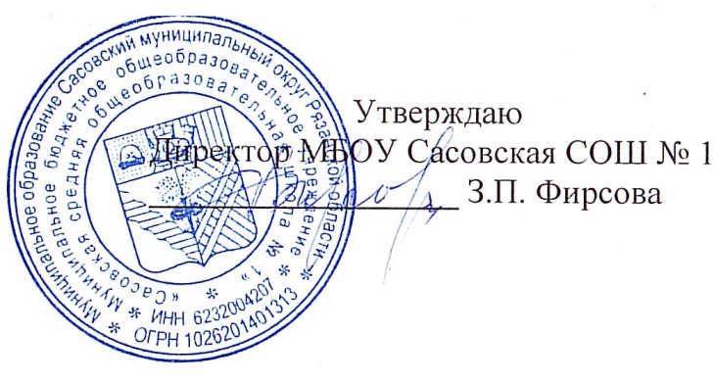

**23.05.2025 г.**

**Меню для 1-4 классов**

|  |  |  |  |  |  |  |
| --- | --- | --- | --- | --- | --- | --- |
| **Наименование блюда** | **Выход, г** | **Цена** | **Калорийность** | **Белки** | **Жиры** | **Углеводы** |
| Филе куриное, тушеное в томатном соусе, 50/50 | 100 | 32,61 | 158,27 | 14,31 | 10,38 | 1,91 |
| Рис отварной | 150 | 4,90 | 212,87 | 3,82 | 4,17 | 40,03 |
| Чай с сахаром и лимоном, 180/10 | 180 | 3,170 | 43,46 | 0,25 | 0,03 | 10,23 |
| Хлеб пшеничный | 40 | 5,36 | 94,00 | 3,16 | 0,4 | 19,32 |
| Подгарнировка из свежих помидоров | 20 | 3,60 | 4,8 | 0,22 | 0,04 | 0,76 |
| Мандарин | 100 | 18,00 | 38,00 | 0,8 | 0,2 | 7,5 |

**Меню для 5-11 классов**

|  |  |  |  |  |  |
| --- | --- | --- | --- | --- | --- |
| **Наименование блюда** | **Вес, гр.** | **Белки, гр.** | **Жиры, гр.** | **Углеводы,**  **гр.** | **Энергетическая**  **ценность, ккал** |
| Биточек из свинины жареный | 75 | 10,83 | 9,76 | 8,09 | 199 |
| Гречка отварная с маслом | 75/5 | 3,06 | 4,8 | 20,44 | 137,25 |
| Хлеб ржаной | 20 | 4,34 | 0,7 | 33,7 | 143,02 |
| Хлеб пшеничный | 20 | 3 | 0,38 | 18,4 | 89,06 |
| **Итого** | **195** | **21,23** | **15,64** | **80,63** | **568,33** |

**Меню для группы продленного дня**

|  |  |  |  |  |  |
| --- | --- | --- | --- | --- | --- |
| **Наименование блюда** | **Вес, гр.** | **Белки, гр.** | **Жиры, гр.** | **Углеводы,**  **гр.** | **Энергетическая**  **ценность, ккал** |
| Борщ | 250 | 9,76 | 6,82 | 19,01 | 175,1 |
| Биточек из курицы | 60 | 14,3 | 21,07 | 20,8 | 345,8 |
| Капуста тушеная | 200 | 2,05 | 2,31 | 14,73 | 87,89 |
| Чай с сахаром | 188/12 | 0,3 | 0 | 15 | 60 |
| Хлеб ржаной | 20 | 3,4 | 16 | 12,1 | 89,1 |
| Хлеб пшеничный | 20 | 3,4 | 16 | 12,1 | 89,1 |
| **Полдник** |  |  |  |  |  |
| Бутерброд с повидлом | 20/10 | 10,1 | 5,6 | 9,9 | 150 |
| Чай с сахаром | 188/12 | 0,3 | 0 | 15 | 60 |

**Меню для детей льготных категорий**

|  |  |  |  |  |  |
| --- | --- | --- | --- | --- | --- |
| **Наименование блюда** | **Вес, гр.** | **Белки, гр.** | **Жиры, гр.** | **Углеводы,**  **гр.** | **Энергетическая**  **ценность, ккал** |
| Борщ | 250 | 9,76 | 6,82 | 19,01 | 175,1 |
| Биточек из курицы | 60 | 14,3 | 21,07 | 20,8 | 345,8 |
| Капуста тушеная | 200 | 2,05 | 2,31 | 14,73 | 87,89 |
| Чай с сахаром | 188/12 | 0,3 | 0 | 15 | 60 |
| Хлеб ржаной | 20 | 3,4 | 16 | 12,1 | 89,1 |
| Хлеб пшеничный | 20 | 3,4 | 16 | 12,1 | 89,1 |